

# **Contrat d’architecture des utilisateurs business**

*Projet :* nouvelle application

*Client : Foosus*

Table des matières

**Contrat d’architecture des utilisateurs business** 1

**Objet de ce document** 3

**Introduction et Contexte** 3

**La Nature de l’accord** 4

**Objectifs et périmètre** 4

**Objectifs** 4

***Objectif Business 1*** 4

***Objectif Business 2*** 4

**Périmètre** 4

**Parties prenantes, préoccupations et visions** 4

**Conditions requises pour la conformité** 5

**Personnes adoptant l’architecture** 5

**Fenêtre temporelle** 6

**Métriques Business de l’architecture** 6

**Accords de service pour l’architecture (y compris accord du niveau de service [ANS])** 6

**Personnes approuvant ce plan** 7

**[1]**

# **Objet de ce document**

*Les Contrats d’architecture sont les accords communs entre les partenaires de développement et les sponsors sur les livrables, la qualité, et la correspondance à l’objectif d’une architecture. L’implémentation réussie de ces accords sera livrée grâce à une gouvernance de l’architecture efficace (voir TOGAF Partie VII, Gouvernance de l’architecture). En implémentant une approche dirigée du management de contrats, les éléments suivants seront garantis :*

* *Un système de contrôle continu pour vérifier l’intégrité, les changements, les prises de décisions, et l’audit de toutes les activités relatives à l’architecture au sein de l’organisation.*
* *L’adhésion aux principes, standards et conditions requises des architectures existantes ou en développement*
* *L’identification des risques dans tous les aspects du développement et de l’implémentation des/de l’architecture(s), y compris le développement interne en fonction des standards acceptés, des politiques, des technologies et des produits, de même que les aspects opérationnels des architectures de façon à ce que l’organisation puisse poursuivre son business au sein d’un environnement résistant.*
* *Un ensemble de process et de pratiques qui garantissent la transparence, la responsabilité et la discipline au regard du développement et de l’utilisation de tous les artefacts architecturaux*
* *Un accord formel sur l’organe de gouvernance responsable du contrat, son degré d’autorité, et le périmètre de l’architecture sous la gouvernance de cet organe*

*Ceci est une déclaration d’intention de se conformer à l’architecture d’entreprise, délivrée par les utilisateurs business entreprise. Lorsque l’architecture d’entreprise aura été implémentée (à la fin de la Phase F), un Contrat d’Architecture sera normalement établi entre la fonction architecture (ou la fonction de gouvernance IT, englobant la fonction architecture) et les utilisateurs business qui par la suite construiront et déploieront des applications système dans l’environnement créé par l’architecture.*

# **Introduction et Contexte**

La plateforme actuelle de Foosus a atteint un point au-delà duquel elle ne peut plus soutenir les projets de croissance et d'expansion de l'entreprise. Après plusieurs années de développement, notre solution technique complexe n'évolue plus au rythme de l'activité et risque d'entraver notre croissance. Les études de marché et les analyses commerciales montrent que nos clients souhaitent acheter local et soutienne les producteurs locaux.

La dette technologique accumulée durant toutes ces années nous force à nous orienter vers une solution d’actualité, stable, et évolutive.

# **La Nature de l’accord**

La nature de l’accord entre les utilisateurs et les développer est tacite. Les développeurs se doivent d’assurer le fonctionnement des différentes fonctionnalités, assurer les mises à jour, et la sécurité des données utilisateurs. En contrepartie les utilisateurs se doivent de respecter les règles d’utilisation, reporter les bugs.

# **Objectifs et périmètre**

## **Objectifs**

Les objectifs business de ce Travail d’architecture sont les suivants :

### ***Objectif Business 1***

Foosus recherche une augmentation journalière du nombre de ses clients, l’objectif donné est de 10%.

### ***Objectif Business 2***

Foosus recherche à obtenir une utilisation régulière de l’application vis-à-vis des clients, l’objectif donné est que 70% des utilisateurs consultent l’application au minium 2 fois par semaine.

## **Périmètre**

A consulter dans le document « Statement of Architecture Work FR » disponible dans le drive

## **Parties prenantes, préoccupations et visions**

*Le tableau suivant montre les parties prenantes qui utiliseront ce document, leurs préoccupations, et la façon dont le travail d’architecture répondra à ces préoccupations par l’expression de plusieurs visions, ou perspectives.*

|  |  |  |
| --- | --- | --- |
| **Partie prenante** | **Préoccupation** | **Vision** |
| Pete Parker  *Engineering Owner* | Applicatif | Technique |
| Natasha Jarson  *CIO* | Applicatif | Technique et technologique |
| Ash Callum  *CEO* | Globale | Business |
| Daniel Anthony  *CPO* | Utilisateur | Technique |
| Christina Orgega  *CMO* | Marketing | Business |
| Jo Kumar  *CFO* | Financière | Business |

# **Conditions requises pour la conformité**

L’application se doit de respecter les différentes normes évoquées dans les différents documents produits en amont. Elle se doit d’être utilisable sur différents supports et différent navigateur disponible sur le marché. L’application sera aussi disponible dans différentes langues.

# **Personnes adoptant l’architecture**

Les différentes personnes sont toutes les parties prenantes ayant une vision fonctionnelle du projet. Nous retrouvons donc le CIO, CPO, Engineering Owner. Les parties prenantes citées sont amenées à travailler directement sur la nouvelle architecture, donc l’adopter. Nous pouvons aussi citer les clients (utilisateurs), car ils utilisent l’application, mais la nouvelle architecture est transparente pour eux.

# **Fenêtre temporelle**

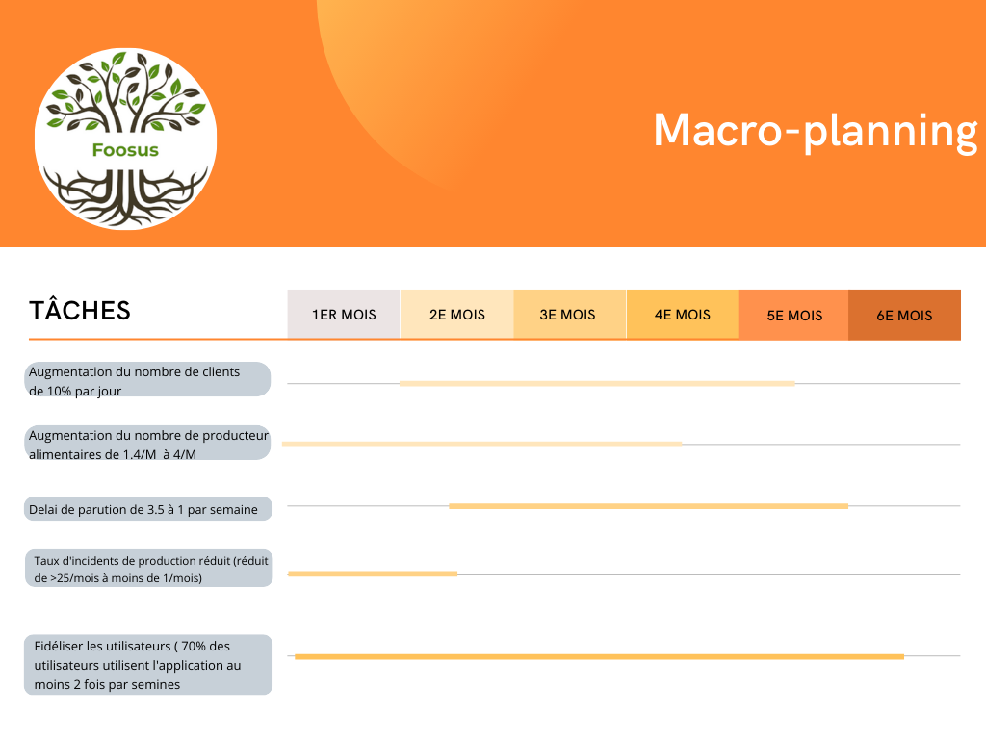

# **Métriques Business de l’architecture**

|  |  |
| --- | --- |
| Indicateur | Changement souhaité pour l'indicateur |
| Nombre d'adhésions d'utilisateurs par jour | Augmentation de 10 % |
| Adhésion de producteurs alimentaires | Passer de 1,4/mois à 4/mois |
| Délai moyen de parution | Réduit de 3,5 semaines à moins d'une semaine |

# 

# **Accords de service pour l’architecture (y compris accord du niveau de service [ANS])**

|  |  |  |
| --- | --- | --- |
| SLI | SLO | SLA |
| Les clients peuvent accéder à l’application quand ils le souhaitent | Les serveurs d’application doivent être disponibles 99,9% du temps | Un remboursement sera effectué en compensation des pertes induites par la non-disponibilité |
| Nous pouvons accéder à tout moment aux serveurs afin d’effectuer des modifications | L’accès aux différentes interfaces doit être disponible 7 jours sur 7 et 24/24H | Des pénalités peuvent être appliquées vis-à-vis de notre fournisseur |
| Nous avons une panne matérielle ou logiciel | Un technicien se mobilise sur site en moins de 4H et une assistance à distance disponible en moins de 10mins | Des pénalités peuvent être appliquées vis-à-vis de notre fournisseur |

# **Personnes approuvant ce plan**

|  |  |  |
| --- | --- | --- |
| **Validateur** | **Domaine de responsabilité** | **Signature** |
| Ash Callum | *Domaine business* |  |
| Jo Kumar | *Domaine business* |  |

1.